DISEÑO DE LA ACTIVIDAD PARA EDUCACIÓN PRIMARIA
Autores: Juan Ramón Moreno Vera, David Parra Gómez
1. Título EL PROCESO DE CREACIÓN DE LA CARM
2. Ubicación curricular  Unidad Didáctica: “Las instituciones políticas y la administración”  - Objetivos generales (RD 126/2014):  a) Conocer y apreciar los valores y las normas de convivencia, aprender a obrar de acuerdo con ellas, prepararse para el ejercicio activo de la ciudadanía y respetar los derechos humanos, así como el pluralismo propio de una sociedad democrática.  d) Conocer, comprender y respetar las diferentes culturas y las diferencias entre las personas, la igualdad de derechos y oportunidades de hombres y mujeres y la no discriminación de personas con discapacidad.  h) Conocer los aspectos fundamentales de las Ciencias de la Naturaleza, las Ciencias Sociales, la Geografía, la Historia y la Cultura.  - Contenidos 5º Primaria. Ciencias Sociales Bloque III (Decreto 198/2014):  - La organización social, política  y territorial del Estado español.  - Entidades territoriales y órganos  de gobierno. | 3. Temporalización  - Una sesión de 55 minutos en el aula ordinaria.
4. Nivel de agrupamiento de los alumnos  - Detección de conocimientos previos: individual, pareja y gran grupo  - Desarrollo: parejas  - Evaluación: individual | 5. Secuencia o fragmentos del documental para trabajar la actividad  - Escena: 55.41-56.08. Proceso preautonómico  - Escena: 56.42-57.22. Elaboración del Estatuto de Autonomía
6. Competencias
Competencia sociales y cívicas (CSC)
Competencia lingüística (CL)
Competencia aprender a aprender (CAA)
7. Desarrollo o secuencia de la actividad
En primer lugar, se hará un ejercicio de detección de conocimientos previos del alumnado (20 minutos), bajo la técnica (Think, Pair, Share), planteando un debate y una lluvia de ideas:
- ¿Cuándo nace la actual Comunidad Autónoma de la Región de Murcia?
- ¿Cuántas provincias tiene y cuál es su territorio?
- ¿Dónde se encuentra su Asamblea Regional? ¿Y la sede del gobierno?
Los estudiantes deberán apuntar individualmente en su libreta las respuestas que crean correctas a estas preguntas. A continuación, compartirán por parejas sus respuestas y las compararán. Finalmente, se debatirá sus respuestas en gran grupo para establecer unas conclusiones iniciales.
Una vez finalizado el debate, los estudiantes, por parejas, deberán leer el Preámbulo y los 5 primeros artículos de nuestro Estatuto de Autonomía (10 minutos), antes de realizar las actividades finales de evaluación.
Por último, deberán completar las 2 actividades de evaluación individualmente, a partir de lo aprendido, leyendo el Estatuto de Autonomía.

8. Criterios de evaluación y estándares de aprendizaje
- C.E. 2: Identificar las Instituciones Políticas que se derivan de la Constitución.
Estándares de aprendizaje:
- 2.1 Identifica las principales instituciones del Estado español.
- 2.2 Describe sus funciones y su organización.
9. Técnicas e instrumentos de evaluación
La evaluación será continua y formativa a lo largo de la actividad. Se dividirá en tres momentos:
- Evaluación inicial: técnica “debate en gran grupo”
- Evaluación continua y final: instrumento “portfolio de actividades”
Para evaluar al alumnado se usará una rúbrica que contemple los indicadores de logro (A: superado/B: por superar/C: no superado) basados en los estándares de aprendizaje evaluables:
- Identifica correctamente la Región de Murcia dentro de España y su mapa autonómico.
- Es capaz de describir la organización y funciones de la Comunidad Autónoma.
- Diferencia el poder ejecutivo del legislativo y la forma en la que se organiza dentro de la Región de Murcia.
10. Recursos complementarios

Anexo I. Estatuto de Autonomía de la Región de Murcia
https://www.boe.es/buscar/doc.php?id=BOE-A-1982-15031

“DON JUAN CARLOS I, REY DE ESPAÑA
A todos los que la presente vieren y entendieren.
Sabed: Que las Cortes Generales han aprobado y Yo vengo en sancionar la siguiente Ley Orgánica:
PREAMBULO
La Región de Murcia, entidad histórica perfectamente definida dentro de España, haciendo uso del derecho a la autonomía que la Constitución reconoce y en base a las decisiones de sus Ayuntamientos y del Consejo Regional Preautonómico, libre y democráticamente expresadas, manifiesta su voluntad de constituirse en Comunidad Autónoma, de acuerdo con lo dispuesto en el artículo ciento cuarenta y tres de la Constitución y con el presente Estatuto, que es su norma institucional básica.
El Estatuto es la expresión de la identidad de la Región de Murcia y define sus instituciones, competencias y recursos, con la convicción de que las Comunidades Autónomas bajo el principio de solidaridad, contribuyen a reforzar la unidad de España.
El pueblo de la Región de Murcia proclama como valores superiores de su vida colectiva la libertad, la justicia y la igualdad y manifiesta su voluntad de avanzar por una vía de progreso que asegure una digna calidad de vida para todos los que viven y trabajan en la Región
La Región de Murcia, en el pleno respeto a los derechos fundamentales y las libertades públicas, impulsará el desarrollo de las distintas comarcas de la Región sobre la base de unas relaciones armónicas que permitan terminar con los desequilibrios regionales internos.
Para hacer realidad el derecho de la Región de Murcia al autogobierno, la Asamblea de Parlamentarios y Diputados Provinciales de la Región de Murcia, previsto en el artículo ciento cuarenta y seis de la Constitución, propone, y las Cortes Generales aprueban, el presente Estatuto.
TITULO PRELIMINAR
Artículo primero.
Uno. La provincia de Murcia, como expresión de su entidad regional histórica, dentro de la indisoluble unidad de España, se constituye en Comunidad Autónoma, para acceder a su autogobierno, de acuerdo con la Constitución y el presente Estatuto, que es su norma institucional básica.
Dos. La Comunidad Autónoma, que se denomina Región de Murcia, asume el Gobierno y la Administración autónomos de la provincia de Murcia.
Artículo segundo.
Los poderes de la Comunidad Autónoma emanan de la Constitución, del presente Estatuto y del pueblo.
Artículo tercero.
Uno. El territorio de la Región es el de la actual provincia de Murcia, que se organiza en municipios y comarcas o agrupaciones de municipios limítrofes, basadas en criterios históricos, naturales, geográficos, socioeconómicos, culturales o demográficos.
Estas entidades gozarán de la personalidad jurídica y autonomía que les sean atribuidas por las Leyes.
Dos. Podrán crearse áreas metropolitanas para la coordinación y gestión de los servicios públicos, así como agrupaciones territoriales para el cumplimiento de fines específicos.
Artículo cuarto.
Uno. La bandera de la Región de Murcia es rectangular y contiene cuatro castillos almenados en oro, en el ángulo superior izquierdo distribuidos de dos en dos, y siete coronas reales en el ángulo inferior derecho, dispuestas en cuatro filas, con uno tres, dos y un elementos, respectivamente; todo ello sobre fondo rojo carmesí o cartagena.
Dos El escudo tendrá los mismos símbolos y distribución que la bandera, con la corona Real.
Tres. La Comunidad Autónoma tendrá himno propio que será aprobado por Ley de la Asamblea Regional.
Artículo quinto
La capitalidad de la Región se establece en la ciudad de Murcia, que será sede de sus órganos institucionales, con excepción de la Asamblea Regional, que la tendrá en la ciudad de Cartagena.”

Anexo II. Actividades de evaluación
Localiza y colorea la Comunidad Autónoma de la Región de Murcia en el mapa autonómico de España. A continuación, responde a las preguntas:
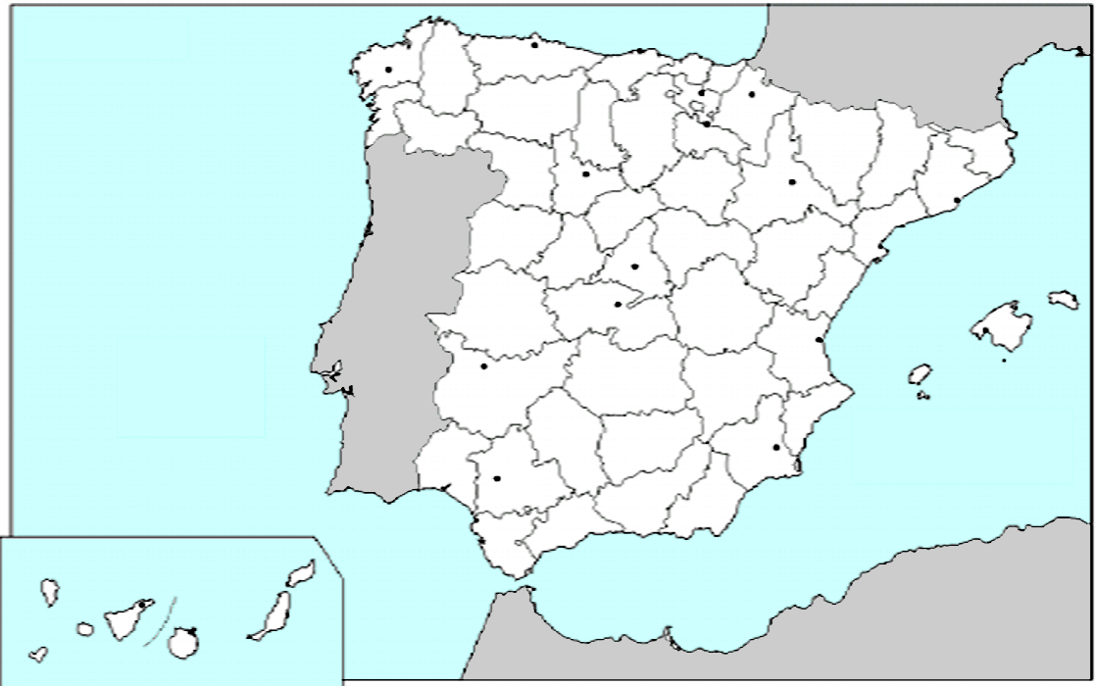
- ¿Cuál es la capital y dónde sitúan los órganos institucionales y la sede del gobierno autonómico de la Región? ¿Y la Asamblea Autonómica, dónde se sitúa?
- ¿Qué diferencia hay entre el poder legislativo y el poder ejecutivo?
- Leyendo los artículos 1 y 3 del Estatuto de Autonomía, argumenta tu respuesta a las siguientes cuestiones: ¿En qué otras entidades se organiza la Comunidad Autónoma? ¿Cuál es la función que asume la Región de Murcia y de dónde emana su poder?

Para finalizar, entra en el siguiente enlace con la Tablet u ordenador, resuelve el puzzle siguiendo las normas que el Estatuto establece para el diseño de la bandera regional. A continuación, la puedes colorear siguiendo las instrucciones que aparece en el artículo 4º del Estatuto.
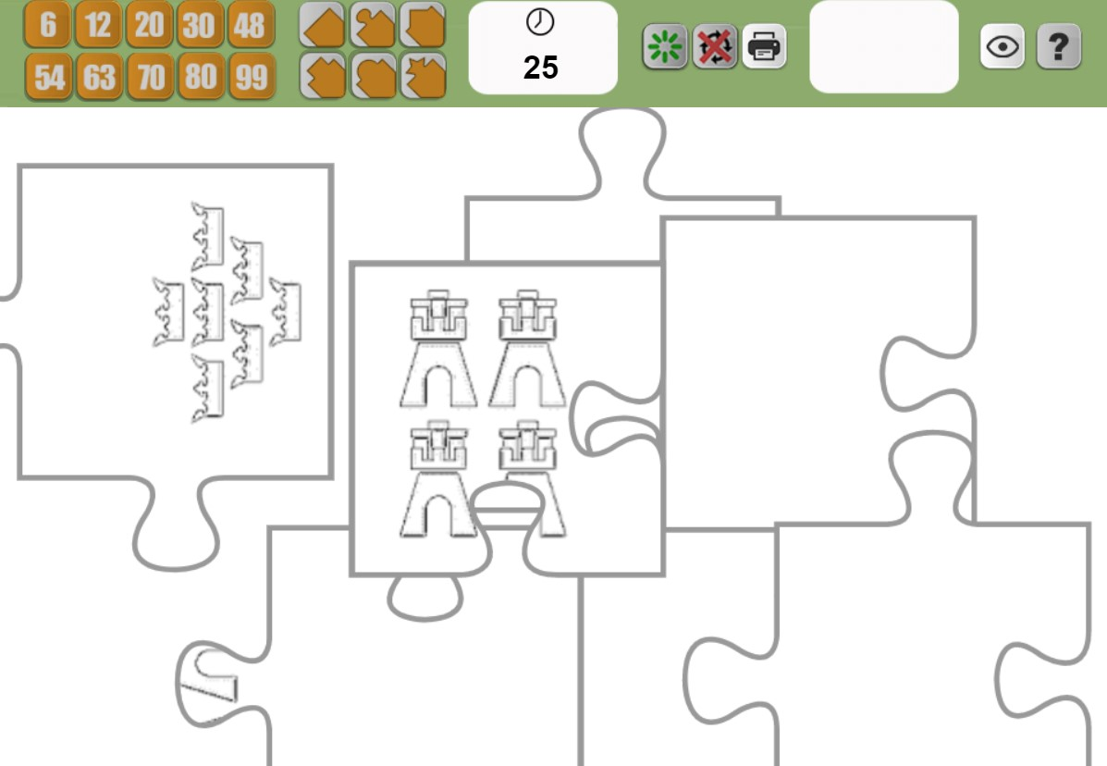

https://www.puzzlesjunior.com/desafio-puzzle-de-puzzle-de-la-bandera-de-la-región-de-murcia_5fa28bf973ba9.html

